Planung:

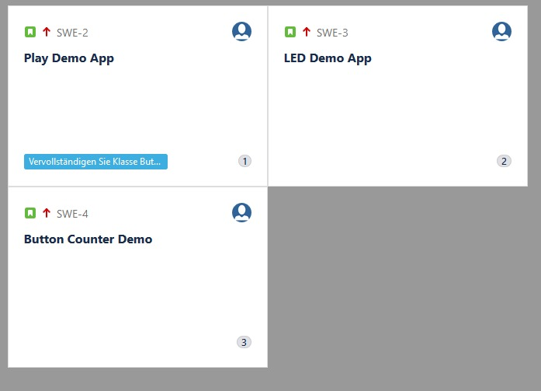

Daily Meeting 1:

Meeting nach 20 Minuten einberufen, Story 1 war umgesetzt. Es gab Schwierigkeiten zu Beginn der Umsetzung. Story 2 wurde begonnen.

Daily Meeting 2:

Nach 50 Minuten weiteres Meeting, Story 2 war umgesetzt, Story 3 nicht umgesetzt.

BurnDown:

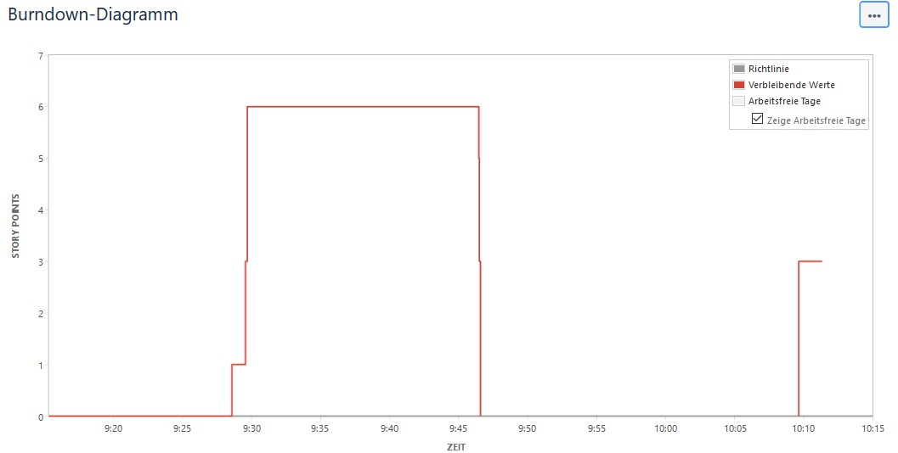

Was lief gut?

* Story 1 konnte gemeinsam umgesetzt werden, Pair-Programming-Gruppen wurden in Tester- und Implementierer unterteilt und haben sich gegenseitig unterstützt.

Was lief schlecht?

* Story 1 hat viel Zeit in Anspruch genommen. Für Story 2 und 3 daher weniger Zeit vorhanden

Verbesserungen?

* Planung der Storypoints verbessern. Zeitfaktor unterschätzt, Epic 2 wird sich daher zeitlich auch verzögern, da im Epic 1 Story 3 nicht umgesetzt wurde.